ЗАДАНИЕ 5.0 (графики)

Точные значения функций Бесселя $J_{0}\left(x\right), J_{1}\left(x\right), Y_{0}\left(x\right)$ и $Y_{1}(x)$ можно получить, используя вызов встроенных функций. Ниже приведен пример вызова и печати значений для функций с двойной точностью.

X=5.; Y=DBESY0(X);**PRINT**\*,'Y0=',Y; Y=DBESY1(X);**PRINT**\*,'Y1=',Y; Y=DBESJ0(X);**PRINT**\*,'J0=',Y;

Y=DBESJ1(X);**PRINT**\*,'J1=',Y;

Для функций $I_{0}, I_{1}, K_{0}, и K_{1}$ встроенных функций нет. Поэтому можно воспользоваться внешними функциями, исходный текст которых также приведен ниже.

**REAL*8 FUNCTION I0(X)**

**REAL*8 X,AN**

**I0=1; AN=1; DO N=1,2*X+20; AN=AN*(X/2)**2/N**2; I0=I0+AN; END DO**

**END FUNCTION I0**

**REAL*8 FUNCTION I1(X)**

**REAL*8 X,AN**

**I1=X/2; AN=I1; DO N=1,2*X+40; AN=AN*(X/2)**2/(N*(N+1)); I1=I1+AN; END DO**

**END FUNCTION I1**

**REAL*8 FUNCTION K0(X)**

**REAL*8 X,AN,BN,GAM,I0**

**GAM=0.5772156649D0;**

**K0=0; AN=1; BN=0; DO N=1,2*X+20; AN=AN*(X/2)**2/N**2**

**BN=BN+1D0/N; K0=K0+AN*BN; END DO**; K0=K0-I0(X)*(GAM+DLOG(X/2))

**END FUNCTION K0**

**REAL*8 FUNCTION K1(X)**

**REAL*8 X,AN,BN,GAM,I1,V**

**GAM=0.5772156649D0; V=X/2; K1=X/4; AN=V; R=V**2**

**BN=0; DO N=1,2*X+40; AN=AN*R/(N*(N+1)); BN=BN+1D0/N**

**K1=K1+AN*(BN+1D0/(2*(N+1))); END DO**; K1=I1(X)*(GAM+DLOG(V))-K1+1/X

**END FUNCTION K1**

Для качественной проверки правильности получаемых результатов полезно представлять вид функций Бесселя. Представление о характере этих функций вы получите из их графиков.

Графики функций $I_{0}, I_{1} и K_{0}, K_{1}.$

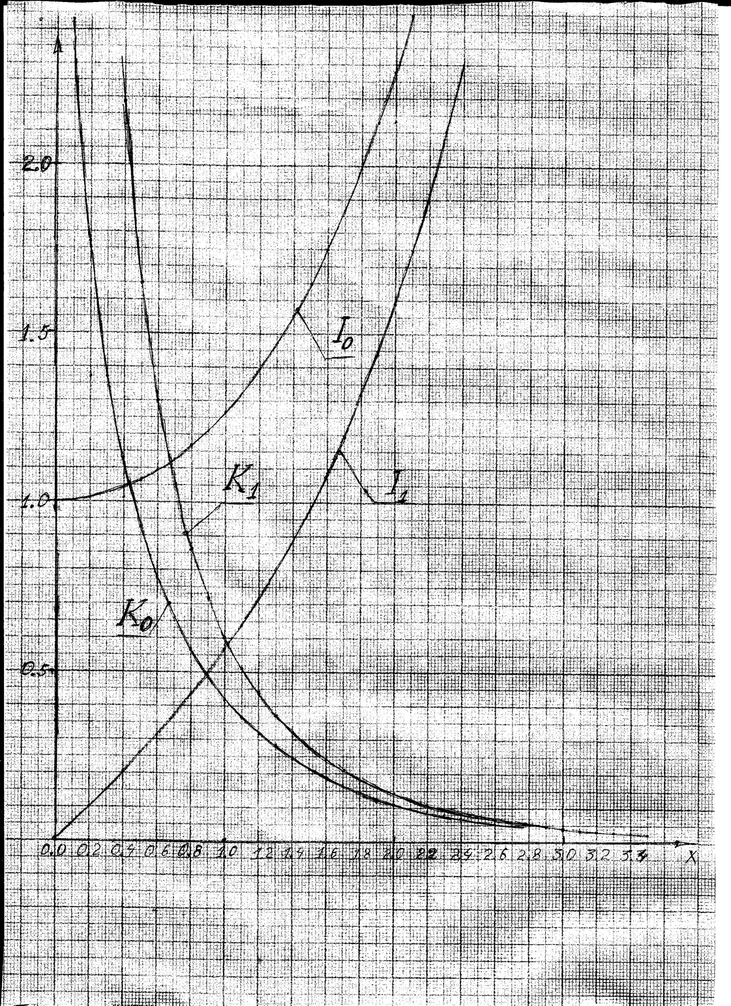

Графики функций $J_{0}, J_{1}, и Y_{0}, Y_{1}.$

